# ANALISA DAN PERANCANGAN SISTEM

## Analisa Sistem

Analisa sistem adalah proses untuk memahami, mengevaluasi, dan memahami sebuah sistem dari suatu organisasi. Dalam konteks pengembangan perangkat lunak, analisis sistem melibatkan pengidentifikasian, pemahaman, dan dokumentasi elemen-elemen yang membentuk sistem, termasuk proses, data, interaksi, dan tujuan yang ingin dicapai. Tujuan utama dari analisis sistem adalah untuk mengidentifikasi masalah, kebutuhan, atau peluang yang ada dalam sistem yang sedang dianalisis. Ini merupakan langkah awal yang penting dalam pengembangan solusi atau perbaikan yang efektif.

Dalam konteks penelitian ini, analisis sistem akan digunakan untuk mengevaluasi dan memahami permasalahan yang dihadapi oleh kelompok tani dalam pertukaran informasi pertanian dan untuk merancang solusi yang memadai untuk masalah tersebut. Dengan kata lain, analisis sistem adalah fondasi untuk merancang sistem baru yang akan memecahkan tantangan yang ada.

Tindakan analisis sistem mencakup serangkaian langkah seperti pengumpulan data, analisis proses, identifikasi masalah, dan perancangan solusi yang sesuai. Dalam analisis ini, fokusnya adalah pada pemahaman menyeluruh tentang bagaimana informasi pertanian disampaikan, apa masalah yang sedang dihadapi dalam proses tersebut, dan bagaimana sistem tersebut berinteraksi dengan elemen-elemen internal dan eksternal yang terlibat dalam pertukaran informasi pertanian. Analisis sistem membantu mengidentifikasi peluang perbaikan, efisiensi yang dapat ditingkatkan, dan kemungkinan pengembangan sistem baru untuk meningkatkan aliran informasi pertanian.

### Analisa Masalah

Tantangan yang dihadapi oleh kelompok tani di Desa Sidapdap Simanosor adalah ketiadaan platform yang memungkinkan mereka untuk bertukar informasi tentang praktik pertanian. Masalah utama yang muncul adalah isolasi informasi, di mana anggota kelompok tani sulit untuk memperoleh akses ke pengetahuan, teknik, dan praktik terbaru dalam pertanian. Ketiadaan platform ini juga menghambat komunikasi antar anggota kelompok tani, yang berdampak pada koordinasi dalam mengelola usaha pertanian.

Selain itu, ketiadaan platform pertukaran informasi pertanian juga mengakibatkan ketidakmampuan dalam memanfaatkan sumber daya pertanian secara maksimal. Anggota kelompok tani tidak dapat dengan efisien berbagi pengalaman, menyelesaikan masalah bersama, atau mengadopsi praktik terbaik yang dapat meningkatkan hasil pertanian mereka. Ini dapat mengurangi produktivitas, kualitas, dan keberlanjutan usaha pertanian mereka.

Kondisi ini juga menciptakan kesenjangan antara kelompok tani di di Desa Sidapdap Simanosor dengan perkembangan pertanian modern dan sumber informasi pertanian yang lebih luas. Mereka memiliki keterbatasan dalam mengakses berita, perkembangan terbaru, atau bimbingan dari ahli pertanian yang dapat membantu mereka menghadapi tantangan pertanian lokal. Oleh karena itu, ketiadaan platform pertukaran informasi pertanian merupakan hambatan utama dalam pengembangan pertanian yang lebih berkelanjutan dan produktif di desa ini.

### Analisa Kebutuhan

Dalam rangka mengatasi masalah ketiadaan platform pertukaran informasi pertanian yang telah diidentifikasi, penting untuk mengidentifikasi kebutuhan pengguna dan sistem yang harus dipenuhi.

1. Kebutuhan Pengguna

Anggota kelompok tani yang akan menjadi pengguna utama harus dapat dengan mudah dan efisien menggunakan platform ini. Berikut adalah beberapa kebutuhan pengguna yang perlu dipertimbangkan.

1. Akses pengguna yang mudah dimana anggota kelompok tani,memerlukan akses yang mudah dan cepat ke platform pertanian. Ini berarti antarmuka pengguna harus ramah pengguna dan dapat diakses dengan perangkat yang umum digunakan seperti ponsel pintar atau komputer.
2. Anggota kelompok tani harus dapat dengan mudah berbagi informasi tentang praktik pertanian terbaik, pengalaman mereka, serta pertanyaan atau masalah yang mereka hadapi. Mereka memerlukan alat yang intuitif untuk mengunggah teks, gambar, atau video yang berkaitan dengan pertanian.
3. Interaksi sosial dalam bentuk diskusi, komentar, dan tanggapan sangat penting. Forum harus memungkinkan anggota untuk berkomunikasi satu sama lain, memberikan masukan, dan memperkuat jaringan sosial mereka.
4. Konten yang terkait, dimana pengguna memerlukan konten yang relevan dan bermanfaat, termasuk artikel, tutorial, atau panduan pertanian. Kebutuhan akan konten yang berkualitas tinggi harus dipertimbangkan.
5. Kebutuhan Sistem

Kebutuhan sistem untuk platform forum pertanian meliputi beberapa aspek kunci yang harus dipenuhi untuk memastikan platform tersebut berfungsi dengan baik dan memenuhi kebutuhan pengguna.

1. Tersedia secara online, dimana sistem harus tersedia dalam jaringan internet agar pengguna dapat mengaksesnya kapan saja sesuai dengan keinginan mereka.
2. Beberapa data anggota kelompok tani dan informasi pertanian yang dibagikan harus diamankan dengan baik. Sistem harus memiliki langkah-langkah keamanan yang memadai untuk melindungi beberapa data sensitif bersifat private.
3. Sistem harus dapat menangani pertumbuhan pengguna dan konten tanpa mengalami penurunan kinerja yang signifikan. Ini akan memastikan kelancaran penggunaan sistem seiring waktu.
4. Kemudahan dalam pengelolaan platfom dimana administrator sistem harus memiliki kemudahan dalam mengelola dan memoderasi platform, termasuk pengawasan konten yang diunggah oleh pengguna.

### Sistem Yang Diusulkan

Dalam upaya memenuhi kebutuhan sistem yang telah diidentifikasi sebelumnya, forum pertanian dianggap sebagai solusi yang sangat efektif dan relevan dimana forum pertanian akan menjadi platform interaktif yang memfasilitasi anggota kelompok tani di Desa Sidapdap Simanosor untuk saling bertukar informasi, pengalaman, serta pengetahuan dalam berbagai aspek pertanian. Berbagai komponen utama dari sistem ini akan membantu menciptakan lingkungan yang kolaboratif dan informatif bagi para anggota kelompok tani. Berikut adalah beberapa komponen utama dari sistem forum pertanian.

1. Halaman Beranda

Halaman ini akan menjadi pusat aktivitas pengguna, menampilkan berita terbaru seputar pertanian, posting pengguna, dan topik populer. Ini akan memungkinkan mereka untuk berbagi pemikiran dan berinteraksi dengan topik terkini, serta menemukan informasi yang sedang tren di komunitas..

1. Fitur Forum

Dimana memungkinkan pengguna menjelajahi berbagai kategori dan subforum untuk menemukan topik pertanian yang sesuai dengan minat mereka. Opsi pencarian juga akan membantu mereka menemukan thread yang spesifik dengan mudah.

1. Login dan Register

Pengguna memiliki opsi untuk membuat akun baru di forum atau masuk menggunakan akun yang sudah terdaftar. Melalui proses login, mereka mendapatkan akses penuh ke fitur-fitur forum, termasuk pembuatan thread, berpartisipasi dalam diskusi, dan berinteraksi dengan anggota lainnya, tanpa kendala atau batasan akses.

1. Posting Thread

Pengguna dapat berpartisipasi aktif dalam forum dengan membuat thread baru di kategori yang relevan, memberikan pertanyaan, membagikan pengalaman dan informasi- informasi tentang pertanian. Mereka juga dapat merespons dan memberikan komentar pada thread yang ada.

1. Pengaturan Penguna

Fitur Pengaturan akan memberikan kontrol kepada pengguna untuk menyesuaikan pengalaman mereka di forum. Mereka dapat mengelola data profil, notifikasi, dan mengatur keamanan akun mereka sesuai preferensi mereka.

1. Grup Pengguna:

Pengguna dapat bergabung dengan grup yang sudah ada untuk berkolaborasi atau membuat grup pengguna khusus. Dimana dalam grup ini mereka dapat mengatur aktivitas bersama dengan anggota yang memiliki minat yang sama, meningkatkan interaksi dan pertukaran pengetahuan.

## Perancangan Sistem

Dalam konteks pengembangan sistem informasi, perancangan sistem memiliki peran utama dalam mengubah konsep menjadi solusi teknologi yang praktis. Tahap ini mencakup pemodelan rinci tentang bagaimana sistem akan beroperasi, mulai dari arsitektur teknis hingga aspek antarmuka pengguna. Proses perancangan ini juga mencakup identifikasi kebutuhan pengguna, sehingga sistem yang dihasilkan dapat memenuhi kebutuhan penggunanya. Selain itu, perancangan sistem juga mempertimbangkan faktor-faktor kunci seperti ketersediaan data, skalabilitas, dan efisiensi operasional untuk memastikan bahwa sistem mampu berfungsi secara optimal.

Pentingnya perancangan sistem tidak hanya berdampak pada tahap implementasi yang relevan untuk forum pertanian yang ingin dibangun. Sebuah sistem forum pertanian yang dirancang dengan baik akan mampu mengakomodasi perkembangan informasi pertanian yang terus berubah, memungkinkan kelompok tani dan pengguna lainnya untuk berkolaborasi dengan efisien, serta memberikan dukungan bagi perubahan dan inovasi dalam pertanian. Oleh karena itu, perancangan sistem informasi yang cermat merupakan hal yang sangat penting untuk menghadapi tantangan yang ada. Dengan sistem yang dirancang secara tepat, pertukaran informasi dan pengalaman antara kelompok tani dapat berjalan dengan lebih efisien, hal ini akan memberikan kontribusi dalam meningkatkan perkembangan berkelanjutan.

### Workflow Forum Pertanian

Workflow digunakan untuk mencerminkan bagaimana pengguna akan berinteraksi dengan sistem forum pertanian, mulai dari halaman beranda, membuat thread, berpartisipasi dalam diskusi, mengelola akun, dan berkolaborasi dalam grup pengguna. Diagram ini memberikan pandangan visual tentang langkah-langkah utama dalam penggunaan sistem forum, sehingga pengguna, termasuk anggota kelompok tani, dapat dengan mudah menjelajahi dan memanfaatkan semua fitur yang disediakan oleh platform ini. Ini membantu meminimalkan hambatan pengguna dan memastikan pengalaman yang efisien dan bermanfaat dalam pertukaran informasi pertanian.

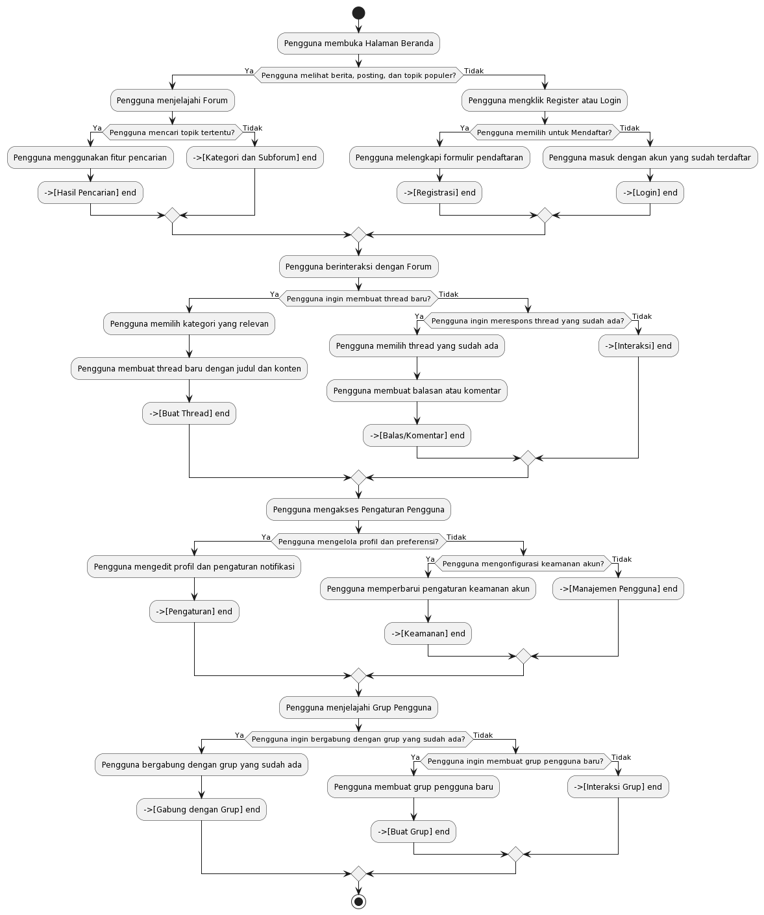

Gambar 3. 1 Workflow Forum Pertanian

### Level Akun Pengguna

Bagian ini akan menggambarkan berbagai tingkatan akun atau level pengguna dalam sistem forum pertanian. Tingkatan akun ini mencakup peran dan hak akses yang berbeda untuk setiap level, yang memengaruhi cara pengguna berinteraksi dengan forum. Penjelasan akan mencakup perincian tentang setiap level, apa yang mereka dapatkan, dan bagaimana level-level ini berperan dalam menjaga kelancaran forum dan pengalaman pengguna.

1. Level 1 (*Administrator*)

Administrator memiliki hak akses penuh atas seluruh forum, termasuk manajemen kategori, izin, dan pengaturan forum. Bertanggung jawab atas pengawasan dan administrasi forum secara keseluruhan.

1. Level 2 (*Moderator)*

Moderator memiliki kewenangan mengelola grup pengguna. Moderator memainkan peran penting dalam menjaga ketertiban dan kualitas konten di forum serta dalam mengelola komunitas pengguna.

1. Level 3 (*User*)

Pengguna yang telah melakukan registeasi dan memiliki akun di dalam forum, mereka memiliki hak akses untuk berpartisipasi dalam diskusi, membuat thread, dan mengelola profil pribadi mereka, termasuk avatar dan preferensi notifikasi.

1. Level 4 (*Anonimus*)

Anonimus adalah pengunjung forum tanpa login atau akun. Mereka memiliki akses terbatas hanya pada konten publik di forum dan tidak dapat berpartisipasi dalam diskusi atau menggunakan fitur-fitur khusus pengguna yang telah login.

### Use Case Diagram

Use Case digunakan untuk menggambarkan interaksi antara aktor dan sistem forum pertanian yang telah di rancang. Diagram ini mencerminkan bagaimana setiap peran dalam sistem, seperti Administrator, Moderator, User, dan Anonimus, berinteraksi dengan berbagai fitur dan fungsi yang tersedia dalam forum.

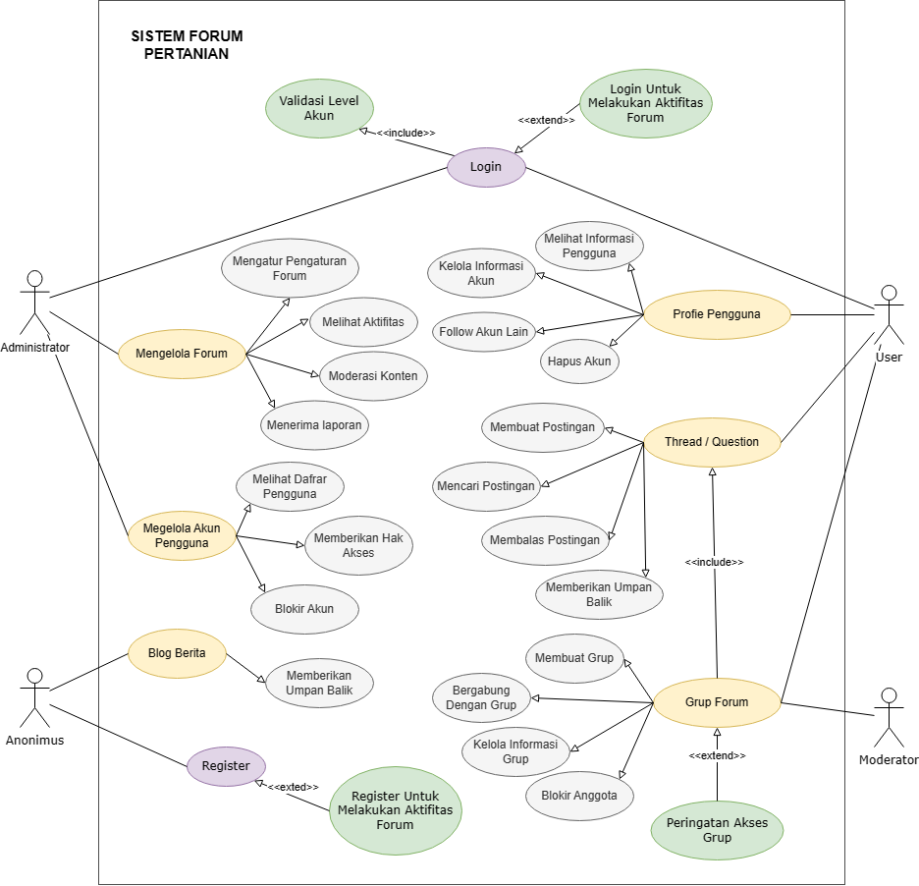

Gambar 3. 2 Use Case Diagram Sistem Forum Pertanian

### Class Diagram

Class Diagram digunakan untuk menggambarkan struktur dan hierarki dalam sistem forum pertanian. Ini membantu pengembang dalam memahami bagaimana berbagai entitas dalam sistem berinteraksi satu sama lain. Class Diagram juga membantu dalam tahap implementasi karena memberikan panduan tentang bagaimana kelas-kelas dan hubungannya harus diimplementasikan dalam kode program.

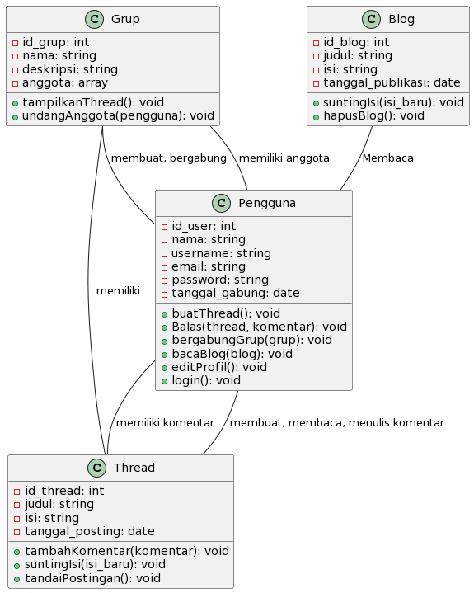

Gambar 3. 3 Class Diagram Forum

### Activity Diagram

Activity Diagram digunakan untuk menggambarkan aliran proses atau aktivitas yang terjadi dalam sistem forum pertanian. Diagram ini akan membantu dalam memvisualisasikan bagaimana pengguna berinteraksi dengan sistem, termasuk bagaimana peran Administrator, Moderator, User, dan Anonimus menjalankan kegiatan dan fungsi mereka dalam forum membantu dalam memahami peran masing-masing aktor dan bagaimana mereka berkontribusi dalam mengelola grup pengguna. Diagram ini membantu dalam merancang antarmuka pengguna yang efisien. Dengan memvisualisasikan aliran aktivitas pengguna, dapat dengan mudah merancang tata letak dan navigasi yang lebih baik dalam forum, meningkatkan pengalaman pengguna, dan memastikan bahwa pengguna dapat dengan mudah mengakses fungsi yang mereka butuhkan. Activity Diagram juga membantu dalam merancang fungsionalitas sistem yang sesuai dengan kebutuhan pengguna. Ini memungkinkan identifikasi proses yang perlu diimplementasikan dalam pengembangan forum.

#### Activity Diagram Administrator

Menggambarkan alur proses atau aktivitas yang dijalankan oleh Administrator dalam sistem forum pertanian. Diagram ini akan memberikan pandangan yang lebih rinci tentang bagaimana Administrator berinteraksi dengan sistem, termasuk tindakan dan fungsi yang mereka jalankan, seperti pengelolaan, dan tugas-tugas administratif lainnya. Diagram ini membantu memvisualisasikan langkah-langkah yang dilakukan oleh Administrator dalam menjaga dan mengelola forum secara keseluruhan.

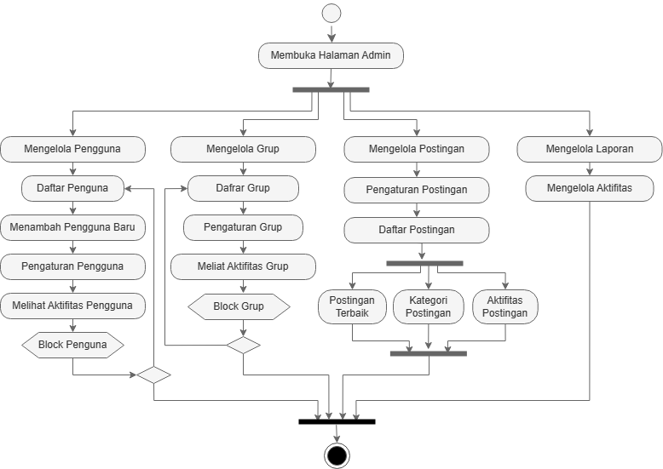

Gambar 3. 4 Activity Diagram Administrator

#### Activity Diagram Pengguna

Menggambarkan alur proses atau aktivitas yang dijalankan oleh pengguna dalam sistem forum pertanian. Diagram ini membantu memvisualisasikan bagaimana pengguna, baik yang telah login maupun yang belum login, berinteraksi dengan berbagai fitur dan fungsi dalam forum, termasuk melihat tanggapan posting, mencari informasi, mengelola profil, dan berbagai tindakan lain. Activity Diagram Pengguna akan memberikan pemahaman yang lebih mendalam tentang bagaimana pengguna berpartisipasi dalam forum dan menggunakan fitur-fitur yang tersedia.

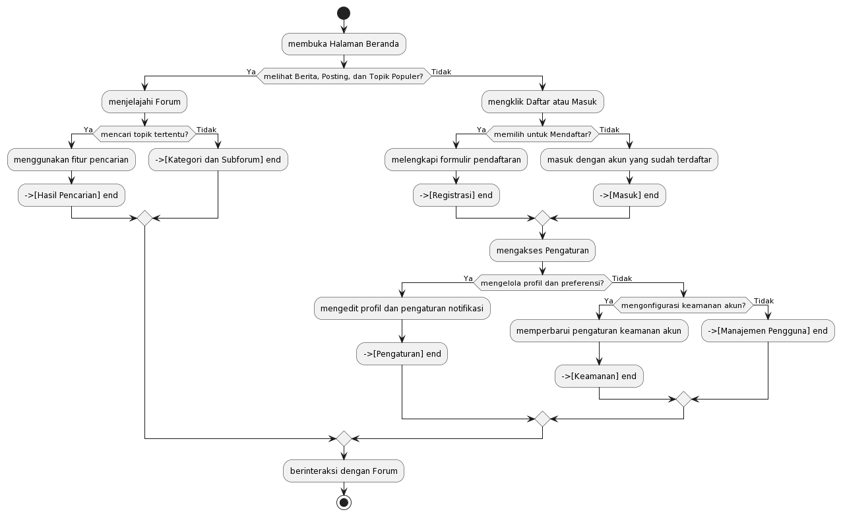

Gambar 3. 5 Activity Diagram Pengguna

#### Activity Diagram Forum

Menggambarkan alur proses atau aktivitas yang terjadi di dalam forum pertanian. Diagram ini akan membantu dalam memvisualisasikan bagaimana berbagai peran pengguna, termasuk Administrator, Moderator, dan User, berinteraksi dengan fitur-fitur forum, seperti pembuatan thread, posting, moderasi, pencarian, dan lainnya. Activity Diagram Forum akan memberikan gambaran yang lebih mendalam tentang bagaimana berbagai tindakan dilakukan oleh pengguna dalam forum yang telah di rancang.

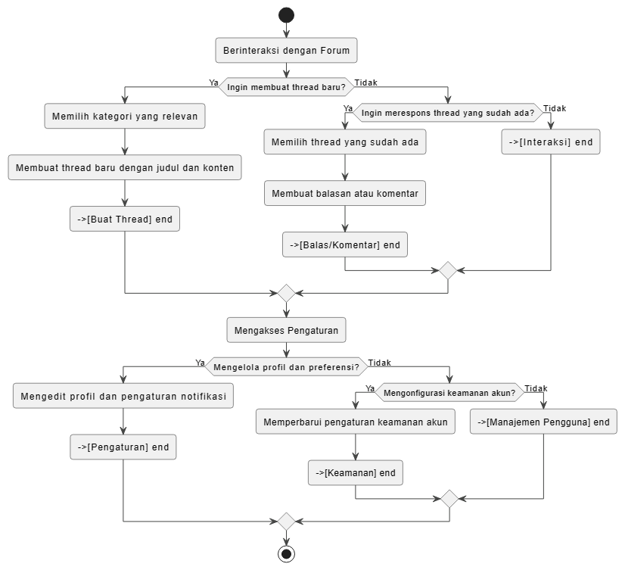

Gambar 3. 6 Activity Diagram Forum

#### Activity Diagram Grup

Menggambarkan alur proses atau aktivitas yang terkait dengan manajemen dan interaksi pengguna dalam grup di dalam sistem forum pertanian Anda. Diagram ini akan membantu dalam memvisualisasikan bagaimana pengguna, termasuk Administrator dan Moderator, berinteraksi dalam grup pengguna, termasuk pembuatan grup, bergabung dengan grup, serta interaksi yang terkait dengan hak akses grup. Activity Diagram Grup akan memberikan pemahaman yang lebih rinci tentang bagaimana pengguna mengelola dan berpartisipasi dalam grup di forum pertahian.

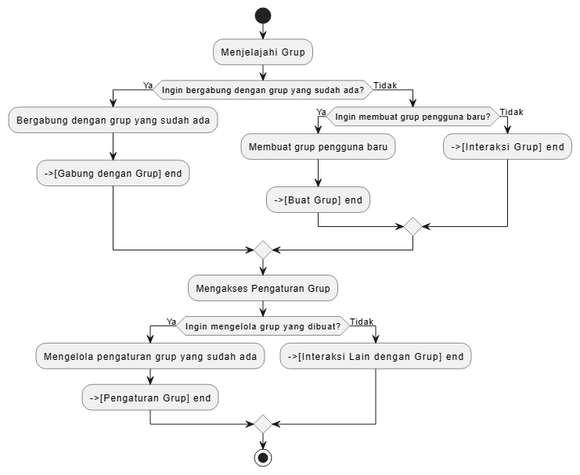

Gambar 3. 7 Activity Diagram Grup

### Sequence Diagram

Sequence Diagram digunakan untuk menggambarkan interaksi dan urutan pesan atau aktivitas antara objek dalam sistem forum pertanian. Bagian ini akan mengilustrasikan urutan aktivitas antara berbagai objek atau komponen dalam sistem forum, seperti pengguna, modul forum, dan basis data. Sequence Diagram membantu memvisualisasikan bagaimana berbagai elemen dalam sistem berkomunikasi dan berinteraksi satu sama lain dalam menjalankan fungsi forum secara efektif. Diagram ini akan memberikan pemahaman yang lebih mendalam tentang aliran informasi dan aktivitas dalam sistem forum pertanian.

#### Sequence Diagram Administrator

Menggambarkan bagaimana Administrator berinteraksi dengan berbagai komponen dalam sistem, termasuk pengguna, modul forum, dan basis data. Diagram ini akan memberikan pemahaman yang lebih mendalam tentang bagaimana Administrator menjalankan tugas dan fungsinya dalam menjaga dan mengelola forum secara detail.

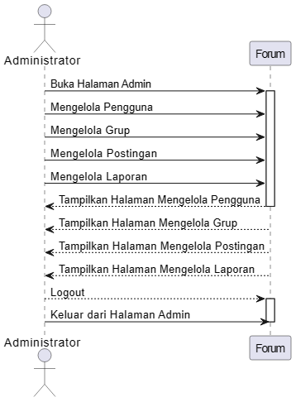

Gambar 3. 8 Sequence Diagram Administrator

#### Sequence Diagram Pengguna

Menggambarkan interaksi dan urutan pesan atau aktivitas yang melibatkan pengguna baik yang telah login sebagai User atau yang belum login sebagai Anonimus dalam sistem forum pertanian. Diagram ini akan memperlihatkan bagaimana pengguna berinteraksi dengan berbagai komponen dalam sistem, termasuk pencarian, pengolahan profile dan interaksi lainnya modul forum. Sequence Diagram Pengguna akan memberikan pemahaman yang lebih mendalam tentang bagaimana pengguna berpartisipasi dalam forum, mengakses fitur-fitur secara detail. Diagram ini akan mengilustrasikan aliran informasi dan aktivitas yang terkait dengan peran pengguna dalam sistem forum Anda.

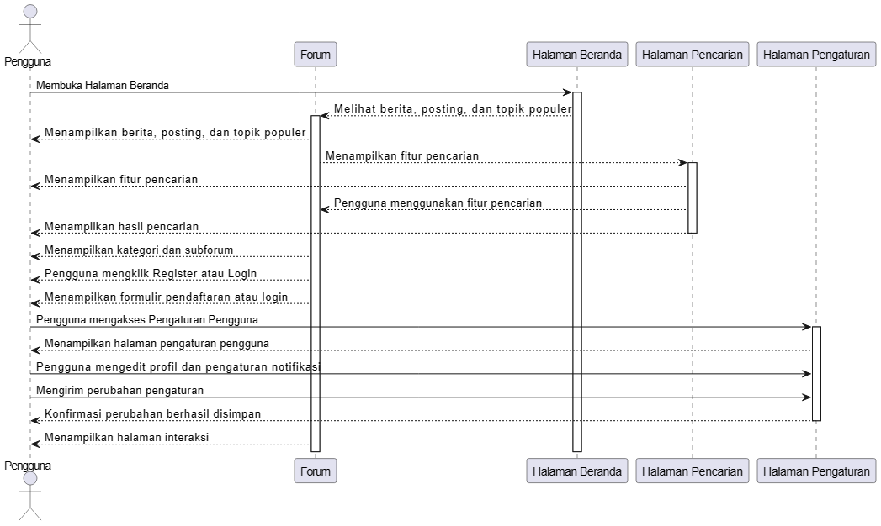

Gambar 3. 9 Sequence Diagram Pengguna

#### Sequence Diagram Thread

Menggambarkan interaksi dan urutan pesan atau aktivitas yang terkait dengan pembuatan dan manajemen thread dalam sistem forum pertanian. Diagram ini akan memperlihatkan bagaimana pengguna, berinteraksi dengan modul forum dan komponen lainnya untuk membuat thread, memposting tanggapan, dan mengelola konten yang ada dalam thread. Diagram ini akan memberikan pemahaman yang lebih mendalam tentang bagaimana proses pembuatan dan manajemen thread berlangsung dalam konteks forum Anda secara detail. Diagram ini akan mengilustrasikan aliran informasi dan aktivitas yang terkait dengan thread dalam sistem forum Anda.

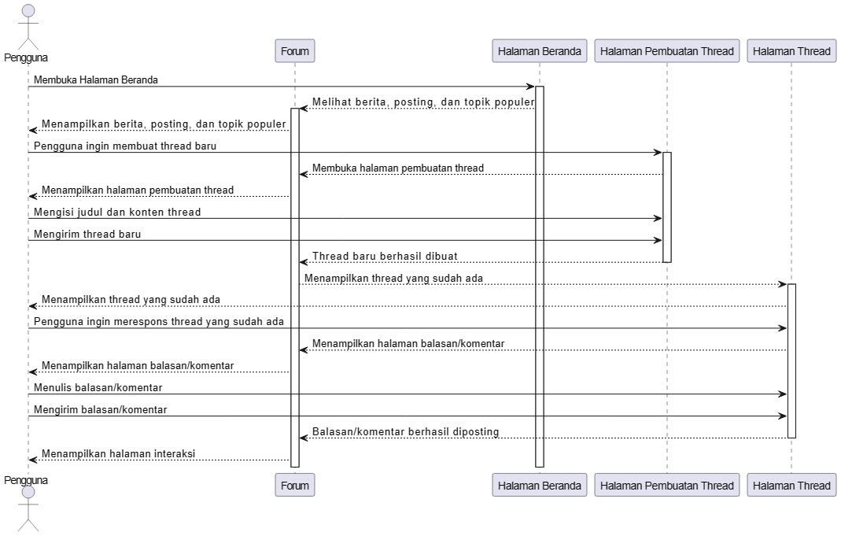

Gambar 3. 10 Sequence Diagram Thread

#### Sequence Diagram Grup

Menggambarkan interaksi dan aktivitas yang terkait dengan manajemen grup pengguna dalam sistem forum pertanian. Diagram ini akan memperlihatkan bagaimana Administrator, Moderator, dan pengguna lainnya berinteraksi dengan modul grup dan komponen lainnya dalam forum dimana pengguna dapat membuat, mengelola, dan berpartisipasi dalam grup. Diagram ini akan memberikan pemahaman yang lebih mendalam tentang bagaimana proses pembuatan dan manajemen grup berlangsung dalam konteks forum dimana akan mengilustrasikan aliran informasi dan aktivitas yang terkait dengan grup pengguna dalam sistem forum pertanian.

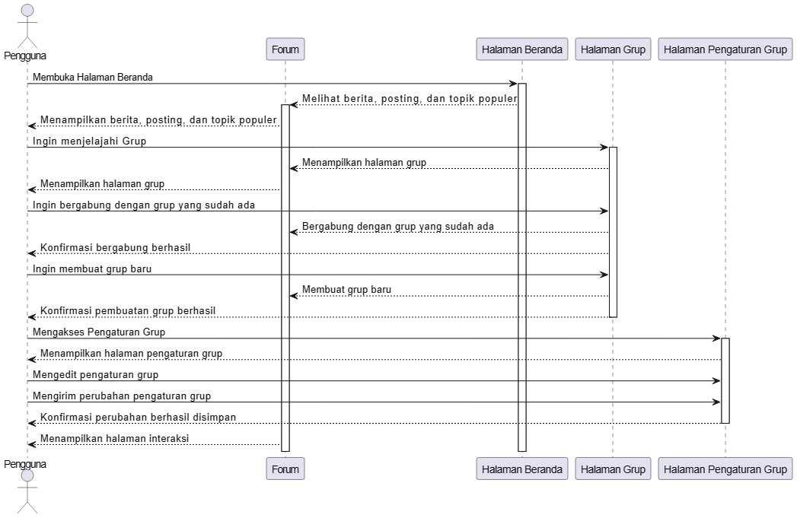

Gambar 3. 11 Sequence Diagram Grup

## Perancangan Desain Interface

Perancangan desain antarmuka dalam konteks forum pertanian merupakan aspek utama dalam menciptakan pengalaman pengguna yang optimal. Tujuan utama perancangan ini adalah memastikan penempatan yang tepat dari elemen-elemen antarmuka seperti tombol-tombol, menu navigasi, dan ikon, sehingga dapat mengurangi hambatan bagi pengguna dan memungkinkan mereka untuk dengan mudah mengelola tindakan yang diinginkan. Selain itu, juga dipertimbangkan pemilihan warna, tipografi, dan grafik, yang berperan dalam menciptakan tampilan yang menarik dan kohesif yang mencerminkan identitas forum pertanian. Perancangan desain antarmuka ini juga memiliki implikasi terhadap perkembangan teknologi dalam konteks pertanian. Dengan memprioritaskan aspek aksesibilitas, platform ini dapat menjadi contoh bagaimana teknologi dapat digunakan untuk memungkinkan partisipasi lebih luas dalam sektor pertanian,

Secara keseluruhan, perancangan desain antarmuka ini memiliki implikasi penting dalam penelitian ini. Fokusnya tidak hanya pada aspek estetika dan fungsionalitas, perancangan desain antarmuka juga sangat memperhatikan prinsip aksesibilitas. Hal ini dilakukan agar forum pertanian dapat diakses dan digunakan dengan baik oleh berbagai kelompok pengguna, termasuk mereka yang memiliki berbagai tingkat kemampuan dan menggunakan perangkat akses yang berbeda. Desain ini akan mempertimbangkan kebutuhan pengguna berperan dalam menciptakan lingkungan yang memungkinkan semua individu, termasuk mereka para petani, untuk berpartisipasi aktif dalam komunitas pertanian, berbagi pengetahuan, dan mendukung pertumbuhan bersama.

### Desain Halaman Beranda

Halaman beranda merupakan elemen utama dalam sistem forum pertanian, halaman ini berperan sebagai pusat aktivitas utama pengguna. Halaman ini dirancang untuk memberikan tampilan informatif dan menarik bagi pengguna. Fokus utama dari desain antarmuka memberikan pengguna dapat menjelajah forum, menemukan topik yang menarik, dan berinteraksi dengan konten serta pengguna lainnya. Desain halaman beranda tidak hanya memudahkan pengguna dalam navigasi, tetapi juga meningkatkan keterlibatan mereka dalam forum pertanian, mendorong partisipasi aktif, dan mendukung pertumbuhan komunitas.

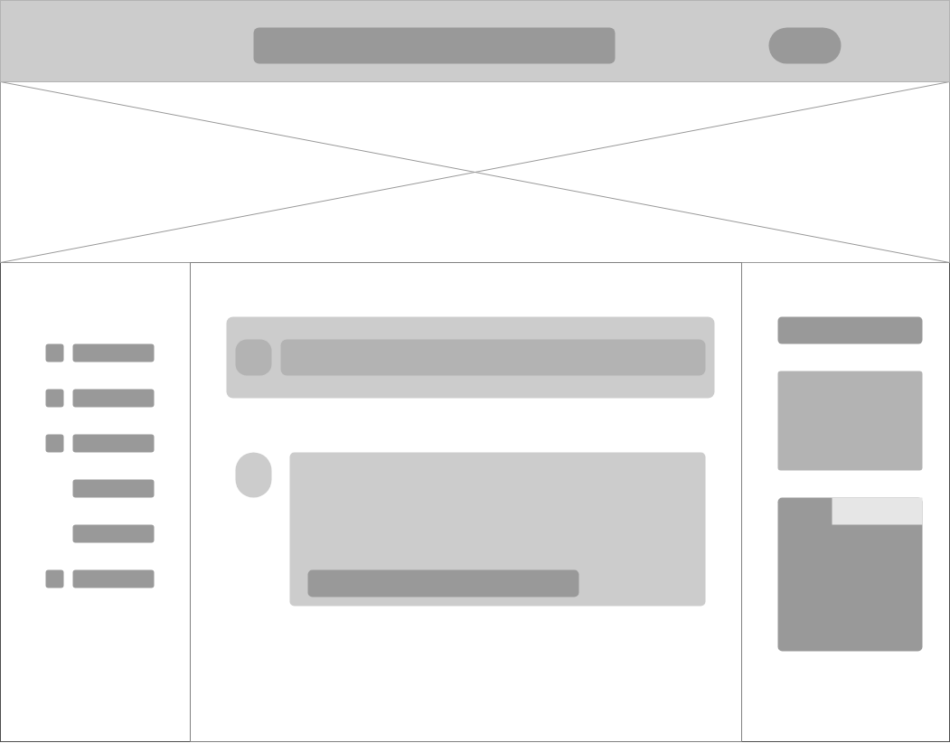

Membuat Thread Baru

Papan Informasi

Thread Baru

Sub Menu

Header Menu

Gambar 3. 12 Desain Halaman Beranda

### Desain Halaman List User

Halaman ini dalam sistem forum pertanian adalah area di mana pengguna dapat melihat daftar pengguna lain yang terdaftar di forum. Halaman ini dapat membantu pengguna untuk menjelajahi dan menemukan pengguna dengan minat yang sama, atau mencari teman untuk berinteraksi. Halaman ini dirancang dengan tampilan yang terstruktur untuk menampilkan daftar pengguna dengan jelas. Elemen-elemen seperti gambar profil, nama pengguna, dan informasi profil singkat ditempatkan dengan rapi untuk memudahkan pengguna dalam mengenali dan berinteraksi dengan pengguna lainnya.

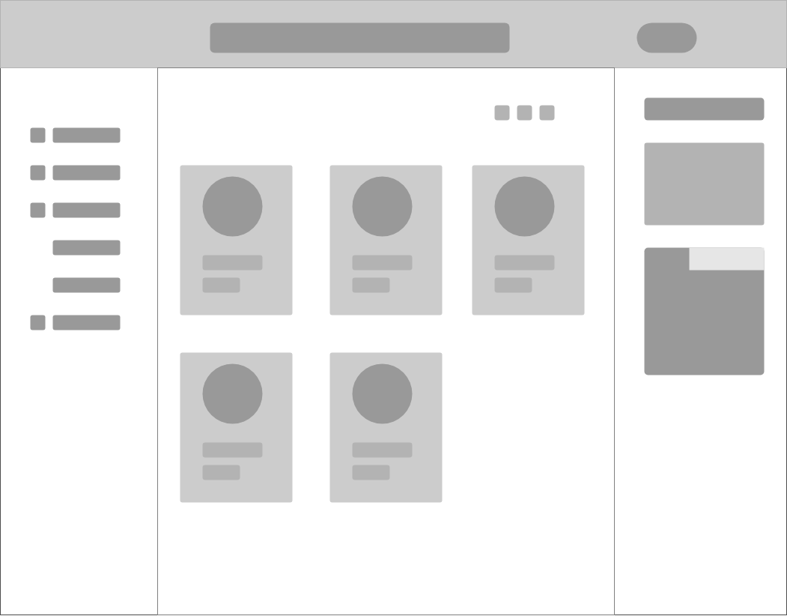

List User

Gambar 3. 13 Desain Halaman List User

### Desain Halaman Profile User

Halaman ini dalam sistem forum pertanian adalah area di mana setiap pengguna memiliki informasi pribadi dan publik tentang data diri mereka sendiri. Ini adalah tempat di mana pengguna dapat memperbarui dan mengelola informasi mereka, melihat aktivitas dan kontribusi mereka dalam forum. Halaman profil dirancang untuk memfasilitasi pengalaman pengguna yang baik dan memberikan pengguna kontrol atas data mereka. Dengan menyediakan elemen-elemen ini dalam halaman profil, untuk memberikan pengguna kontrol penuh atas informasi mereka dan mendorong partisipasi aktif dalam pertukaran informasi pertanian yang bermanfaat.

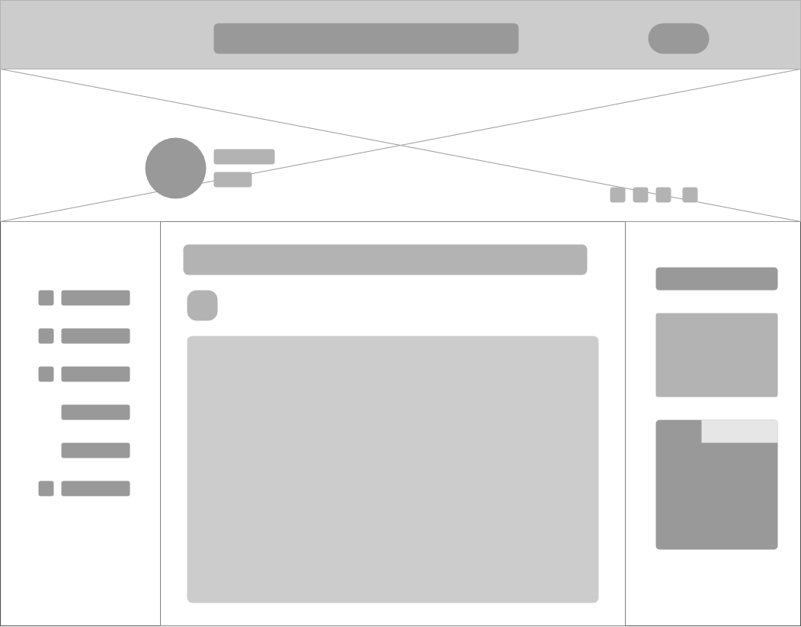

Detail Pengguna

Menu Aktifitas

Log Aktifitas Dan Kontribusi  
Penggguna

Gambar 3. 14 Desain Halaman Profile User

### Desain Halaman List Grup

Halaman ini adalah tempat di mana pengguna dapat melihat daftar grup pengguna yang tersedia di forum. Grup pengguna adalah kelompok yang memiliki minat atau fokus yang sama, dan anggota grup ini dapat berdiskusi dan berbagi informasi dalam lingkungan yang lebih terfokus. Desain halaman ini dirancang untuk memberikan pengguna akses dafrar grup yang telah tersedia mencakup penyediaan informasi grup, seperti deskripsi singkat, tujuan dan anggota, sehingga pengguna dapat dengan mudah menilai apakah grup tersebut sesuai dengan minat mereka.

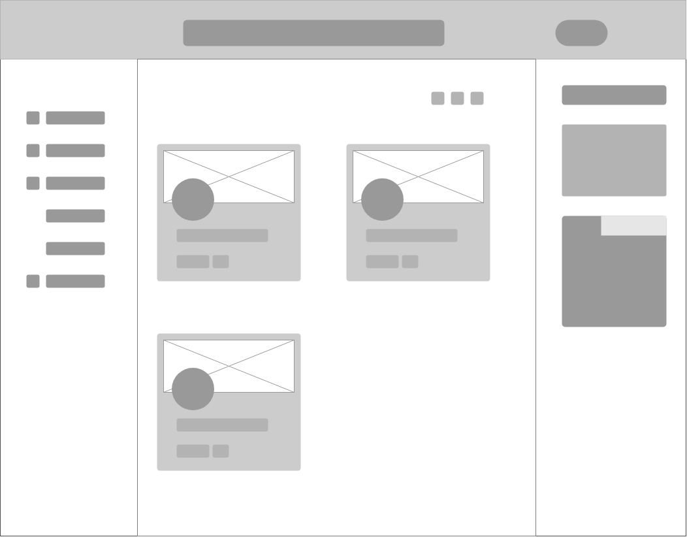

List Grup

Gambar 3. 15 Desain Halaman List Grup

### Desain Halaman Profile Grup

Halaman ini adalah halaman yang memberikan informasi rinci tentang suatu grup pengguna di forum. Ini adalah tempat di mana anggota grup dan pengunjung dapat mengetahui lebih banyak tentang grup tersebut, termasuk tujuan, aktivitas, anggota, dan berbagai detail lainnya. Halaman ini didesain untuk mempermudah dalam pengguna dalam melihat informasi grup diskusi, menyediakan tautan atau pintasan ke aktivitas dan diskusi terbaru yang terkait dengan grup tersebut. Ini memungkinkan pengguna untuk langsung terlibat dalam topik-topik yang relevan dengan minat atau kepentingan mereka.

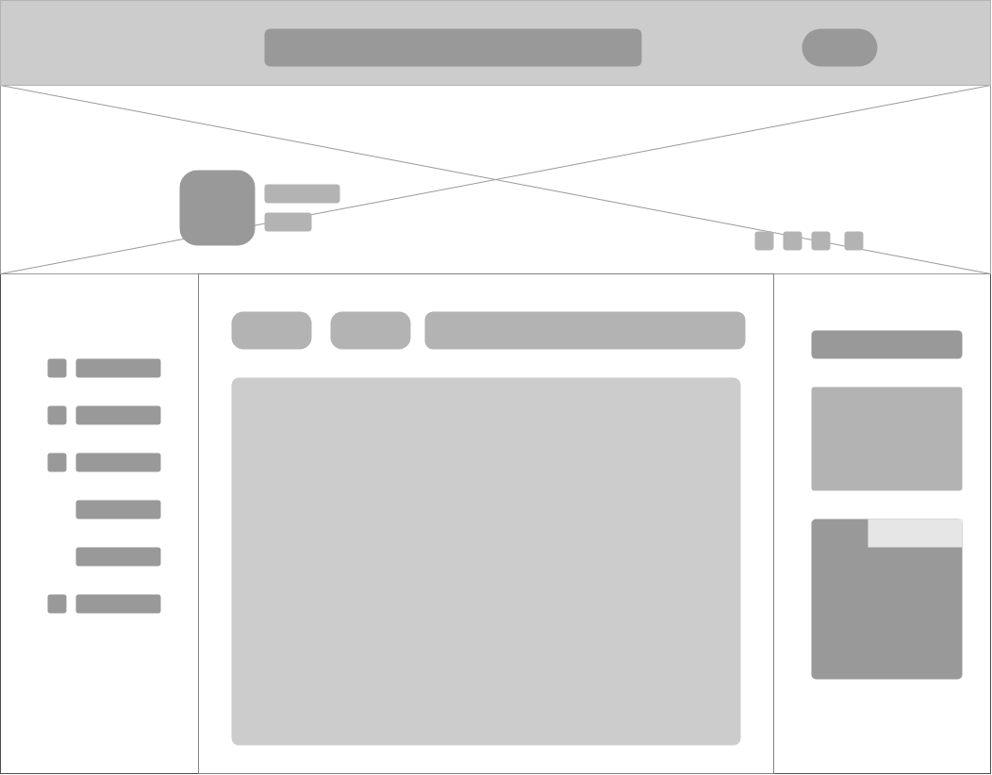

Log Aktifitas

Grup

Menu Aktifitas

Detail Grup

Gambar 3. 16 Desain Halaman Profile Grup

### Desain Halaman Blog Pertanian

Halaman ini adalah tempat di mana pengguna, terutama anggota kelompok tani dapat membaca posting blog tentang topik-topik terkait pertanian. Halaman ini memungkinkan pengguna untuk mencari informasi penting dalam bentuk tulisan. Selama mendesain halaman ini, perhatian khusus diberikan pada antarmuka yang ramah pengguna, termasuk komentar di bawah setiap postingan blog, yang memungkinkan pengguna untuk berpartisipasi dalam diskusi atau bertukar pandangan tentang topik yang dibahas sehingga mereka mendapatkan terinformasi konten baru yang relevan. Dengan perhatian pada desain antarmuka yang ramah pengguna dan fitur-fitur yang mendukung interaksi dan eksplorasi.

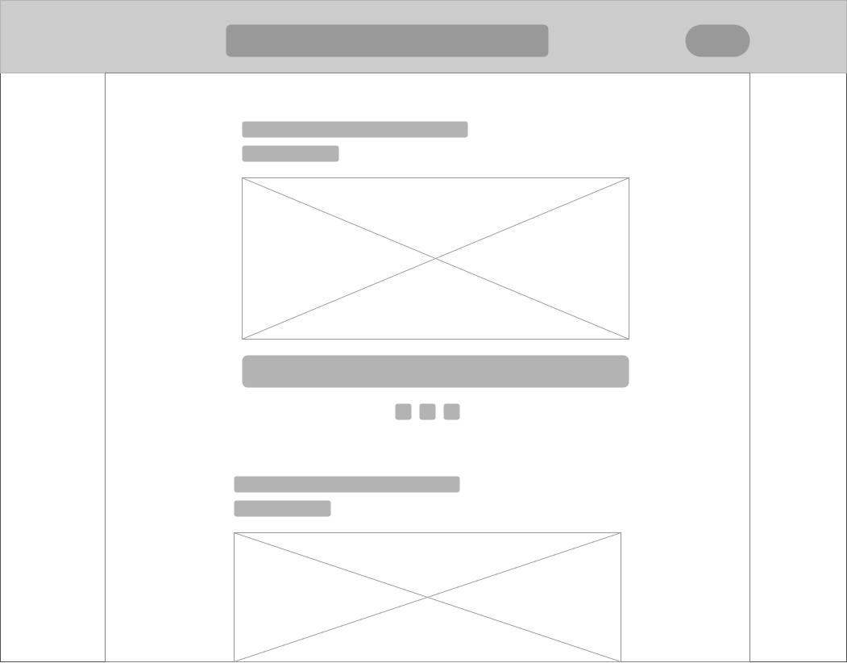

Detail Blog

Cover

Judul

Blog Pertanian

Gambar 3. 17 Desain Halaman Blog Pertanian

## Struktur Database

Struktur Database yang dibangun untuk dapat mengelola data dan informasi di forum pertanian. Di dalam struktur ini, tabel-tabel utama yang mencakup informasi seperti pengguna, posting, komentar, dan topik diskusi didefinisikan secara terperinci. Setiap tabel ini akan memiliki atribut-atribut yang sesuai. Penting untuk memperhatikan hubungan antara tabel-tabel, seperti antara pengguna dan postingan, serta komentar yang terkait dengan postingan tertentu. Selain itu, juga perlu mempertimbangkan keamanan data, integritas referensial, dan efisiensi akses data dalam perancangan struktur database ini. Keseluruhan struktur database ini akan menjadi dasar untuk menyimpan, mengelola, dan mengakses informasi dalam sistem forum pertanian dengan efisien dan aman..

1. Struktur Tabel User

Nama Tabel : wppo_users

Primary Key : ID

Foreign Key : user_login, user_nicename, user_email

|  |  |  |  |  |
| --- | --- | --- | --- | --- |
| **No** | **Name** | **Type** | **Width** | **Deskripsi** |
| 1 | ID | Bigint | 20 | ID Pengguna |
| 2 | user_login | Varchar | 60 | Nama Pengguna |
| 3 | user_pass | Varchar | 255 | Kata Sandi Pengguna |
| 4 | user_nicename | Varchar | 255 | Nama Panggilan Pengguna |
| 5 | user_email | Varchar | 100 | Email Pengguna |
| 6 | user_url | Varchar | 100 | URL Pengguna |
| 7 | user_registered | Datetime |  | Tanggal Pendaftaran |
| 8 | user_activation_key | Varchar | 255 | Kunci Aktivasi |
| 9 | user_status | Int | 11 | Status Pengguna |
| 10 | display_name | Varchar | 250 | Nama yang Ditampilkan |

Tabel 3. 1 Struktur Tabel Users

1. Struktur Tabel Post

Nama Tabel : wppo_posts

Primary Key : ID

Foreign Key : post_author, post_date, post_status, post_name, post_type

|  |  |  |  |  |
| --- | --- | --- | --- | --- |
| **No** | **Name** | **Type** | **Width** | **Deskripsi** |
| 1 | ID | Bigint | 20 | Penulis Postingan |
| 2 | post_author | Bigint | 20 | Penulis Postingan |
| 3 | post_date | Datetime |  | Tanggal Postingan |
| 4 | post_date_gmt | Datetime |  | Tanggal GMT Postingan |
| 5 | post_content | Longtext |  | Isi Postingan |
| 6 | post_title | Text |  | Judul Postingan |
| 7 | post_excerpt | Text |  | Kutipan Postingan |
| 8 | post_status | Varchar | 20 | Status Postingan |
| 9 | comment_status | Varchar | 20 | Status Komentar |
| 10 | ping_status | Varchar | 20 | Status Ping |
| 11 | post_password | Varchar | 255 | Kata Sandi Postingan |
| 12 | post_name | Varchar | 200 | Nama Postingan |
| 13 | to_ping | Text |  | URL untuk Ping |
| 14 | post_modified | Datetime |  | Tanggal Modifikasi |
| 15 | post_modified_gmt | Datetime |  | Tanggal GMT Modifikasi |
| 16 | post_content_filtered | Longtext |  | Isi Postingan yang Difilter |
| 17 | guid | Varchar | 255 | ID Global Unik |
| 18 | post_parentIndex | Bigint | 20 | Indeks Posting Induk |
| 19 | menu_order | Int | 11 | Urutan Menu |
| 20 | post_type | Varchar | 20 | Jenis Postingan |
| 21 | post_mime_type | Varchar | 100 | Tipe MIME Postingan |
| 22 | comment_count | Varchar | 20 | Jumlah Komentar |

Tabel 3. 2 Struktur Tabel Post

1. Struktur Tabel Comment

Nama Tabel : wppo_comments

Primary Key : comment_ID

Foreign Key : comment_author_email, comment_date_gmt, …comment_approved,,comment_parent

|  |  |  |  |  |
| --- | --- | --- | --- | --- |
| **No** | **Name** | **Type** | **Width** | **Deskripsi** |
| 1 | comment_ID | Bigint | 20 | ID Komentar |
| 2 | comment_post_ID | Bigint | 60 | ID Posting Terkait |
| 3 | comment_author tinytext | Tinytext |  | Nama Pengguna |
| 4 | comment_author_email | Varchar | 100 | Email Pengguna |
| 5 | comment_author_url | Varchar | 200 | URL Pengguna |
| 6 | comment_author_IP | Varchar | 100 | Alamat IP Pengguna |
| 7 | comment_date | Datetime |  | Tanggal Komentar |
| 8 | comment_date_gmt | Datetime |  | Tanggal GMT Komentar |
| 9 | comment_content text | Text |  | Isi Komentar |
| 10 | comment_karma | Int | 250 | Nilai Komentar |
| 11 | comment_approved | Varchar | 20 | Status Persetujuan |
| 12 | comment_agent | Varchar | 250 | Agen Komentar |
| 13 | comment_type | Varchar | 20 | Jenis Komentar |
| 14 | comment_parent | Bigint | 20 | Komentar Induk |
| 15 | user_id | Bigint | 20 | ID Pengguna |

Tabel 3. 3 Struktur Tabel Users

1. Struktur Tabel Link

Nama Tabel : wppo_links

Primary Key : link_id

Foreign Key : link_id

|  |  |  |  |  |
| --- | --- | --- | --- | --- |
| **No** | **Name** | **Type** | **Width** | **Deskripsi** |
| 1 | link_id | Bigint | 20 | ID Tautan |
| 2 | link_url | Varchar | 255 | URL Tautan |
| 3 | link_name | Varchar | 255 | Nama Tautan |
| 4 | link_image | Varchar | 255 | Tautan Gambar |
| 5 | link_target | Varchar | 25 | Target Tautan |
| 6 | link_description | Varchar | 255 | Deskripsi Tautan |
| 7 | link_visible | Varchar | 20 | Tautan Terlihat |
| 8 | link_owner | BigInt | 20 | Pemilik Tautan |
| 9 | link_rating | Int | 11 | Peringkat Tautan |
| 10 | link_updated | Datetime |  | Tautan Diperbarui |

Tabel 3. 4 Struktur Tabel Link

1. Struktur Tabel Label Istilah

Nama Tabel : wppo_terms

Primary Key : term_id

Foreign Key : name, slug

|  |  |  |  |  |
| --- | --- | --- | --- | --- |
| **No** | **Name** | **Type** | **Width** | **Deskripsi** |
| 1 | term_id | Bigint | 20 | ID Istilah |
| 2 | name | Varchar | 200 | Nama Istilah |
| 3 | slug | Varchar | 200 | Slug Istilah |
| 4 | term_group | Bigint | 10 | Grup Istilah |

Tabel 3. 5 Struktur Tabel Users

1. Struktur Tabel Media Sosial

Nama Tabel : wppo_social_users

Primary Key : social_users_id

Foreign Key : ID, type, identifier

|  |  |  |  |  |
| --- | --- | --- | --- | --- |
| **No** | **Name** | **Type** | **Width** | **Deskripsi** |
| 1 | social_users_id | Int | 11 | ID Pengguna Sosial |
| 2 | ID | Int | 11 | ID Unik |
| 3 | type | Varchar | 20 | Tipe Akun Sosial |
| 4 | identifier | Varchar | 100 | Identifikasi Akun |
| 5 | register_date | datetime |  | Tanggal Pendaftaran |
| 6 | login_date | datetime |  | Tanggal Masuk |
| 7 | link_date | datetime |  | Tanggal Tautan |

Tabel 3. 6 Struktur Tabel Sosial